**Аппликация для детей 5-6 лет "Осенняя мозаика»**

**Оборудование:**  
Ножницы, клей ПВА, простой карандаш или фломастер, линейка, кисточка для клея.

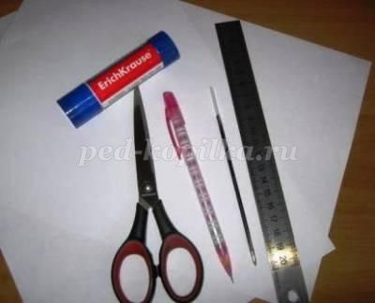

**Материалы:**  
Бумага для фона белого цвета размером А3; наборы цветной бумаги разных оттенков жёлтого, оранжевого, коричневого, зелёного , синего, фиолетового цветов.

**Шаг 1.**

Из набора разных оттенков цветной бумаги нарезаем фигурки произвольной формы.

**Шаг 2.**

На лист белой бумаги наклеиваем вырезанные фигурки в следующем порядке:  
Начиная от верхней стороны листа до середины оттенки от голубого до фиолетового цвета.  
В середине листа вперемешку с синим, вклеиваем зелёные фигурки.  
Далее до нижней стороны листа вклеиваем фигурки от бледно-жёлтого до коричневого цвета .

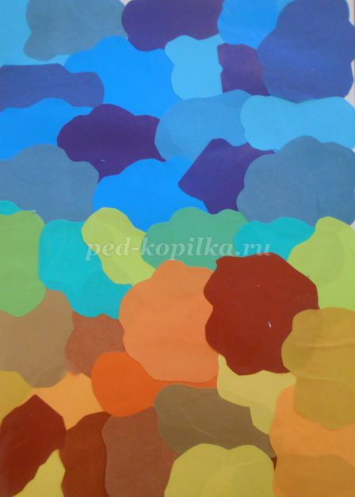

**Шаг 3.**

Берём салфетку белой бумаги и скручиваем трубочки разной толщины и длины. **Шаг 4.**

Из полученных трубочек формируем ствол и крону ветвей берёзы.

**Шаг 5.**

Чёрным фломастером наносим на ствол и ветки чёрные пятна.

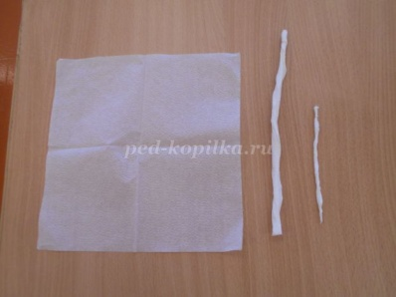 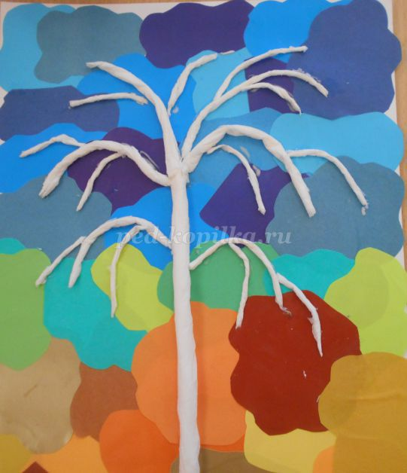 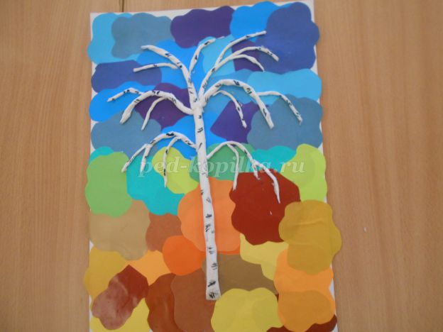

**Шаг 6.**

Из цветной бумаги жёлтого и зелёного цвета нарезаем полоски шириной 5-10 мм и нарезаем произвольные четырёхугольники для изготовления листочков берёзы. **Шаг 7.**

Берём стержень гелиевой ручки , используя технику торцевания заготавливаем детали.

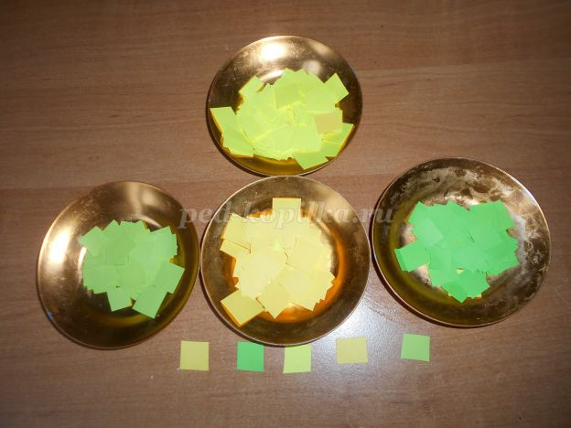 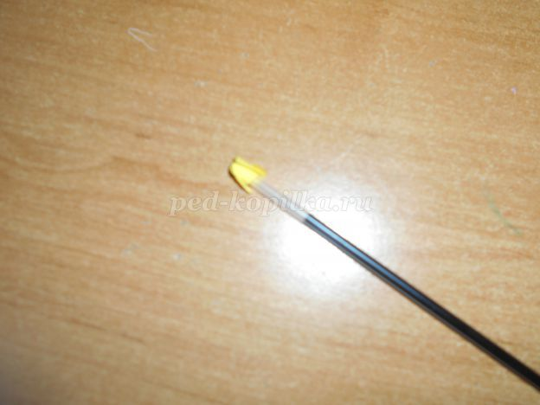 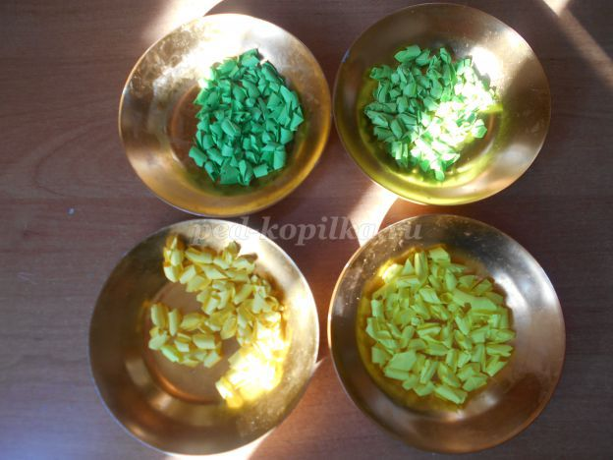

**Шаг 8.**

Готовые детали «листочки» наклеиваем вокруг веток берёзы, формируя крону. Часть листочков разных жёлтых оттенков располагаем под берёзой.  
Ну вот, получилась осенняя мозаика.

